INSTITUTO INMACULADA CONCEPCIÓN VALDIVIA
DEPARTAMENTO DE EDUCACIÓN BÁSICA
PRIMER CICLO BÁSICO, 2ºA y B
Profesoras: Paula Fuenzalida – Yasna Godoy

ACTIVIDAD DE HISTORIA, GEOGRAFÍA Y CIENCIAS SOCIALES
Nombre: ……………………………………………Fecha: Marzo 2020
Objetivos
Capacidad: Orientación espacio-temporal, razonamiento lógico
Destrezas: ubicar, identificar.
Valor: Verdad, libertad.
Actitud: Confianza, seguridad en sí mismo.
Contenido: Me oriento en el espacio.

Para ubicarnos en el espacio usamos puntos de referencia, estos pueden ser objetos o lugares.
También usamos categorías de posición, como arriba, abajo, delante, detrás, a la izquierda, a la derecha, cerca, lejos.

- Identificar en la imagen los objetos o lugares, de acuerdo a las categorías de posición, completando el cuadro, potenciando la seguridad en sí mismo:

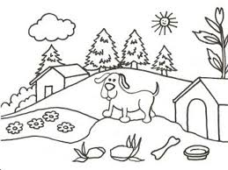

Arriba del cerro
Atrás de la casa
Delante del perro
Debajo del sol
A la izquierda del perro
A la derecha del perro
Cerca de la nube

- Ubicar objetos según las categorías de posición, dibujándolos en la imagen, trabajando con confianza:

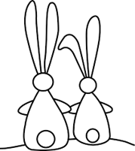

Dos árboles a la derecha de los conejos.
Cinco flores debajo de los conejos.
Una laguna a la izquierda de los conejos.
Tres nubes arriba de los conejos.
Una casa atrás de la laguna.
Un cerro lejos de los conejos.
Una pelota cerca de los conejos.

Recuerda colorear
tus dibujos

¿Cómo conocer los Puntos Cardinales?
Para encontrar los puntos cardinales, debes poner atención al lugar por donde sale el sol. El lugar por donde sale el sol es el este y el punto contrario, es decir, por donde “se pone el sol”, es el oeste.

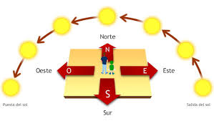

- Ubicar los puntos cardinales en la imagen, escribiendo la inicial del nombre de cada uno, potenciando la confianza:

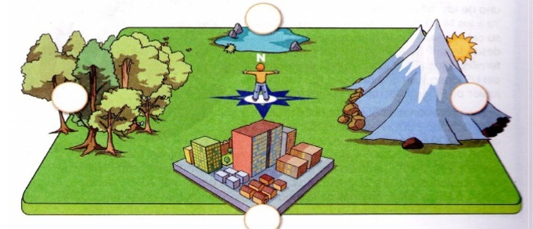

- ¿Qué imagen hay al este del niño?

…………………………………………………………………………….

- ¿Qué imagen hay al norte del niño?

……………………………………………………………………………..

- ¿Qué hay al sur del niño?

……………………………………………………………………………...

- ¿Qué imagen hay al oeste del niño?

………………………………………………………………………………

